런치플레이션에 직장인 점심 풍경 바뀐다…‘가성비+웰니스’ 샌드위치 뜬다
신세계푸드, 1분기 마트, 편의점용 냉장 샌드위치 판매량 전년비 42% 증가
합리적 가격에 신선함·간편함 갖춘 한 끼로 부상…채널별 맞춤 전략으로 시장 공략 강화

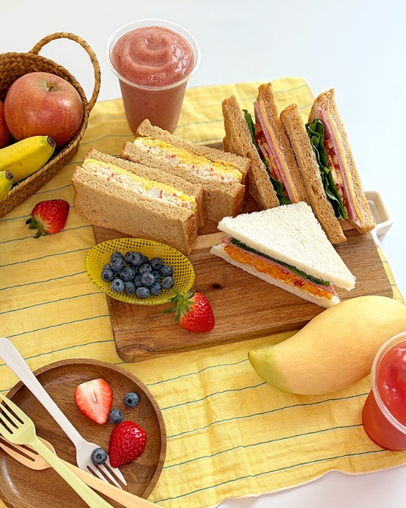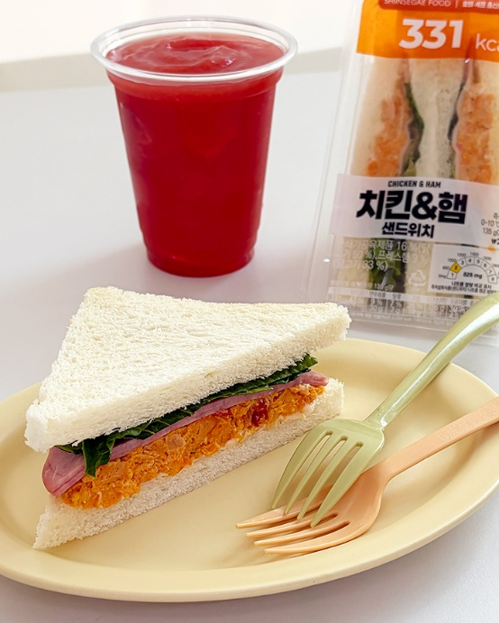
[사진설명] 신세계푸드가 공급중인 편의점용 샌드위치 제품 / 신세계푸드 제공

점심 한 끼 가격이 빠르게 오르는 이른바 ‘런치플레이션(Lunchflation)’이 일상화되면서 직장인들의 식사 선택 기준도 달라지고 있다. 단순히 저렴한 메뉴를 찾는 데서 나아가, 가격 부담은 낮추면서도 건강과 포만감을 함께 챙길 수 있는 ‘합리적인 웰니스 먹거리’에 대한 수요가 커지는 분위기다. 이런 흐름 속에 샌드위치가 도시 직장인들의 새로운 한 끼 대안으로 떠오르며 판매 호조를 보이고 있다.

20일 신세계푸드에 따르면 올해 1분기 냉장 샌드위치 판매량은 전년 동기 대비 42% 증가했다. 고물가로 외식비 부담이 커진 가운데, 채소와 단백질 등 다양한 재료를 비교적 균형 있게 담아내면서도 간편하게 즐길 수 있는 샌드위치가 실속형 식사로 자리 잡고 있다는 분석이다.

특히 편의점용 샌드위치 수요가 빠르게 늘고 있다. 신세계푸드의 1분기 편의점용 샌드위치 공급량은 이미 지난해 연간 공급량의 50%를 넘어섰다. 바쁜 출근길이나 짧은 점심시간에 부담 없이 구매할 수 있는 접근성과 함께, 간편식이면서도 비교적 신선한 재료를 활용한 메뉴라는 점이 직장인 소비자들의 선택을 끌어낸 것으로 풀이된다.

대형마트 채널에서도 성장세는 뚜렷하다. 신세계푸드가 이마트와 트레이더스 내 델리코너에 공급 중인 냉장 샌드위치 매출은 전년 대비 각각 23%, 49% 증가했다. 1만원 이하 가격대로 여러 개가 구성된 대용량 제품은 합리적인 가격에 품질과 실속을 동시에 중시하는 소비 흐름과 맞물리며 좋은 반응을 얻고 있다. 직장인들의 점심 대용은 물론, 가족 단위 식사나 나눠 먹는 간편식 수요까지 폭넓게 흡수하고 있다는 평가다.

실제 이마트 트레이더스에서 판매 중인 ‘풀드포크 샌드위치(4입, 9980원)’는 개당 약 2500원 수준의 가격에 풀드포크, 양상추, 토마토, 치즈 등 풍성한 토핑을 담아 출시 열흘 만에 트레이더스 샌드위치 매출 순위 1위를 기록했다. 이에 신세계푸드는 16일부터 6입 구성의 ‘치폴레치킨 샌드위치’를 9980원에 선보이며 대용량 샌드위치 라인업 확대에 나섰다.

신세계푸드는 소비자들의 달라진 식사 수요에 맞춰 제품 다변화에도 속도를 내고 있다. 햄, 상추, 계란 등 대중적인 선호도가 높은 토핑 제품은 물론, 호밀 식빵을 활용한 건강 콘셉트 샌드위치, 유명 셰프와 협업한 이색 샌드위치 등을 지속적으로 선보이며 편의점 채널 내 경쟁력을 높이고 있다.

신세계푸드 관계자는 “최근 런치플레이션과 바쁜 일상 속에서 소비자들은 단순히 저렴한 식사보다 가격 대비 만족도가 높고 건강까지 고려한 메뉴를 찾고 있다”며 “앞으로도 다양한 라이프스타일과 취향을 반영해 합리적인 가격과 품질, 신선함을 두루 갖춘 샌드위치 제품으로 시장 경쟁력을 더욱 강화해 나갈 것”이라고 말했다.

- 감사합니다. 신세계푸드 홍보팀입니다-

